УДК 004.94(07)
Викладач вищої категороії
Раїса Семенівна Жупанова
Вінницький коледж НУХТ

Методика застосування інформаційних технологій під час занять у гуртках з електронного програмного моделювання

АНОТАЦІЯ

Бурхливий розвиток інформаційних технологій загострив перед освітою завдання розширення практики розвиваючого навчання, використання новітніх технологій навчання, вдосконалення освітніх методик.
В умовах становлення інформаційного суспільства навчальний процес розглядається як засіб розвитку студентів. Головне завдання навчальних закладів полягає в тому, щоб не лише дати знання, а й створити стійку мотивацію до навчання, спонукати студентів до самоосвіти, пов'язаної з розвитком їхнього творчого та критичного мислення.
У ряді педагогічних досліджень останніх років особлива увага приділяється розробці шляхів формування мислення, цілеспрямованому розвитку інтелектуальних вмінь, навчанню прийомів пізнавального пошуку, до яких відносяться: аналіз, синтез, порівняння, абстрагування, узагальнення, конкретизація, класифікація, систематизація тощо.
Предметом дослідження є дидактичні основи й методики проведення занять гуртка з електронного програмного моделювання засобами інформаційних технологій (ІТ).
Гіпотеза дослідження полягає в тому, що застосування ІТ під час проведення занять гуртка з основ інформаційних технологій значно поліпшить процес утворення системи узагальнених знань студентів з електроніки та мікроелектронної схемотехніки, прискорить процес розвитку творчих здібностей та вмінь застосовувати теоретичні знання у практичній діяльності.
Метою дослідження є визначення методики підготовки студентів з електроніки та мікроелектронної схемотехніки із застосуванням програмних засобів.

Методика застосування інформаційних технологій під час занять у гуртках з електронного програмного моделювання

Відомо, що освіта - один з головних інститутів соціалізації особистості. Гуртки різного профілю є невід’ємною складовою освіти. Головна мета освіти - формування вільної, відповідальної, гуманної особистості, здатної до подальшого саморозвитку. Освічена людина, яка легко орієнтується в суспільстві, що змінюється, швидко освоює нові сфери діяльності, володіє високим рівнем толерантності здатна проаналізувати будь-яку ситуацію, оцінити її і прийняти відповідне рішення - це громадянин відкритого суспільства.
Розвиток певних якостей мислення засобами однієї дисципліни значною мірою сприяє загальному розвитку мислення студентів.
Виходячи з аналізу програми проведення занять гуртка з електронного програмного моделювання [21,145], програма занять в гуртку розрахована на підготовку гуртківців до самостійного дослідження і моделювання схем з електроніки, мікроелектроніки та автоматики. Вона передбачає вивчення необхідних теоретичних відомостей з електроніки, мікроелектронної схемотехніки та прикладного програмного забезпечення. Зміст теоретичних відомостей повинен узгоджуватися з характером практичних робіт з кожної теми програми.
Послідовність проходження тем у гуртку може відрізнятися від вказаної в програмі, а деякі теми є наскрізними на весь час роботи гуртка. Теоретичні відомості по кожній з вказаних тем, як правило, повідомляються стосовно конкретних практичних робіт, що виконуються. Наприклад тема «Застосування програмного середовища Electronics Workbench для дослідження роботи електронних приладів» в значній мірі так само є наскрізною, тому що має пряме відношення майже до всіх інших тем програми гуртка.
Перелік практичних робіт не слід вважати вичерпним, цілком допустиме включення в план роботи гуртка електронного програмного моделювання, не передбачених програмою, але відповідних тій або іншій темі.
Як показує досвід, теоретичні знання і практичні навички, що набувають студенти в гуртках електронного програмного моделювання, виявляються значно ширшими, глибшими і різноманітнішими, ніж передбачені програмою. Пояснюється це тим, що для багатьох студентів моделювання з застосуванням інформаційних технологій не обмежується заняттями в гуртку, а продовжується у вигляді самостійної роботи з моделювання того або іншого пристрою вдома, в процесі читання популярної літератури, спілкування з товаришами за спільними інтересами. Позначається також тяга до пізнання елементної бази схемотехніки, що безперервно змінюється, інтерес до новизни схемних і конструктивних вирішень промислової і любительської апаратури.
Заняття у гуртку не слід перенавантажувати бесідами з основ електроніки, будови і роботи приладів. Протягом навчального року на оголошення пізнавальної інформації потрібно відводити не більше 25-30% загального бюджету часу, решта часу присвячується практичній, дослідницькій роботі. Причому моделювання, що є основою всієї діяльності гуртка, повинне починатися можливо раніше, вже з третього, найпізніше - з четвертого заняття. Зволікання з початком практичних робіт може послабити інтерес студентів до гуртка, викликати відсів гуртківців з нього.
Як правило теоретичні відомості повідомляються гуртківцям у формі пізнавальних бесід тривалістю не більше 15-20 хвилин на кожному двогодинному занятті. Це повинні бути саме бесіди (а не лекції) з демонстраціями деталей, приладів, дослідів, з питаннями і відповідями, дискусіями гуртківців. Велику ж частину необхідних теоретичних знань гуртківці отримують при опрацюванні досліджуваних схем в процесі виконання практичних робіт. Деякі бесіди можуть проводити самі гуртківці, підібравши за допомогою керівника гуртка відповідну літературу. Взагалі, навчити студентів користуватися технічною літературою, з програмного забезпечення, і особливо довідковою, – одне з найважливіших завдань, що стоять перед гуртком.
Планована практична робота не повинна бути самоціллю. Обираючи, розробляючи і моделюючи ті або інші схеми, гуртківці повинні мати чітке уявлення про принцип їх дії, призначення окремих деталей вузлів, методику налагодження, пошуку і усунення несправностей. Для цього студентам необхідно володіти різноманітною інформацією, яку вони здобувають у коледжі та за допомогою самостійного пошуку. Тільки тоді заняття в гуртках принесуть студентам користь.
На жаль, іноді в прагненні отримати ефективні схеми (для виставки) деякі гуртківці беруться за моделювання складних для них пристроїв і працюють за наявними описами. Це призводить до сліпого копіювання незнайомих конструкцій. Подібне «схемотехнічне аматорство», приносить шкоду всьому гуртку. Тому планувати моделювання і дослідження лише тих пристроїв, які від початку до кінця можуть бути дослідженні, налагоджені і виготовлені студентами , адже тільки в усвідомленій роботі над конструкціями гуртківці повною мірою проявляють свої творчі здібності та засвоюватимуть знання.
У позакласній роботі застосовуються всі ті ж методи, що і в навчальному процесі, а саме: розповідь, бесіда, доповідь, демонстрація тощо. Але в самому застосуванні їх є певна специфіка, яка виявляється в орієнтації на самостійну діяльність студентів [13,186].
Метод бесіди застосовується при використанні різних форм позакласної роботи. Бесіда, як форма роботи, присвячується спеціальній темі, має на меті з’ясувати гуртківцям певне коло питань, збудити в них відповідні почуття.
Досить широко в позакласній роботі використовуються доповіді. Наприклад, на занятті гуртків з доповідями можуть виступати гуртківці , викладачі, або запрошені спеціалісти, студенти тощо.
Нерідко застосовується і метод демонстрації. Гуртківцям демонструють кінофільми, діафільми, презентації.
Значну увагу під час проведення занять гуртків приділяють методам самостійного спостереження, дослідів, практичних робіт. На відміну від навчальних занять, у гуртковій діяльності спостереження, досліди, практичні роботи більш індивідуальні і відкривають широкий простір для творчої ініціативи студентів[10,82].
Керівна роль педагога у гуртковій роботі не знижується, але головна його функція тут полягає в тому, щоб організувати і спрямувати самостійну діяльність студентів у потрібний напрям.
Отже, методи позакласної роботи мають свою специфіку у гуртковій роботі.
Використання нових педагогічних технологій із застосуванням комп’ютерної техніки в процесі гурткової роботи дозволяє керівникам гуртків реалізувати свої педагогічні ідеї, презентувати їх й одержати оперативний відгук, а гуртківцям дає можливість самостійно обирати освітню траєкторію – послідовність і темп вивчення тем, систему тренувальних завдань і задач. Так реалізується найважливіша вимога сучасної освіти – вироблення в суб'єктів освітнього процесу індивідуального стилю діяльності, культури самовизначення, відбувається їхній особистісний розвиток. Перехід сучасного суспільства до інформаційної епохи свого розвитку висуває в якості одного з основних завдань, що стоять перед системою освіти, задачу формування основ інформаційної культури майбутнього фахівця. Реалізація цієї задачі неможлива без включення інформаційного компонента в систему профільної освіти.
У сучасних умовах необхідно, підготувати гуртківця до швидкого сприйняття й обробки інформації, яка надходить, успішно її відображати і використовувати. Кінцевим результатом впровадження інформаційних технологій у процесі навчання, є вивчення студентами прикладного програмного забезпечення як засобу пізнання процесів і явищ, що відбуваються в електроніці, автоматиці та застосовуються в практичній діяльності.
Педагогічна доцільність використання комп'ютерної техніки, програмного забезпечення в процесі гурткової роботи визначається педагогічними цілями, досягнення яких можливо тільки за допомогою комп'ютера, тобто завдяки його можливостям.
При навчанні основам моделювання схем електроніки та автоматики, найбільш природним є використання комп'ютера для відображення особливостей схемотехніки. Наприклад, для моделювання процесів і явищ, які відбуваються в електричних схемах, використання комп'ютера в режимі інтерфейсу, комп'ютерної підтримки процесу пояснення навчального матеріалу. Моделювання явищ і процесів на комп'ютері необхідно, насамперед, для вивчення явищ і експериментів, що практично неможливо показати в лабораторії з схемотехніки через відсутність необхідної апаратури, але вони можуть демонструватися за допомогою комп'ютера.
Використання комп'ютерних моделей дозволяє краще розкрити принцип роботи елемента, глибше виявити його закономірності, що, у кінцевому рахунку, веде до кращого засвоєння знань. Студент може досліджувати елемент, змінюючи параметри, порівнювати отримані результати, аналізувати їх, робити висновки. Наприклад, надаючи різних значень напруг на електроди транзистора (у програмі Electronics Workbench(EWB), що може змоделювати роботу напівпровідникових приладів), студент може простежити за зміною значень вихідної напруги.
Сьогодні вже ні в кого не викликає сумніву, що повноцінне навчання не може здійснюватися без використання Інтернет-технологій. На мою думку, випускник навчального закладу повинен мати уявлення як орієнтуватися у просторах Інтернет і вміти використовувати його можливості в своїй навчальній і майбутній фаховій діяльності.
Але ще дуже часто єдиним використанням Інтернет залишаються представлення й пошук інформації у Всесвітньому Павутинні та забезпечення швидкого зв’язку за допомогою електронної пошти. В дійсності ж, сфера застосування Інтернет має бути значно більш широкою. І перш за все, вона повинна бути спрямована на формування високого рівня інформаційної культури студентів, надання їм практичних навичок не тільки з пошуку, зберігання і обробки інформації, але й з уміння вибору оптимальних форм її представлення й прийняття на її основі ефективних рішень. Дослідження свідчать, що використання мережі Інтернет сприяє розвитку мислення, надає нові засоби для розв’язання творчих задач, змінює самий стиль розумової діяльності. У сполученні зі стрімким розвитком інформаційних технологій мультимедіа і віртуальної реальності, Інтернет відкриває нові можливості у представленні студентам навчальних матеріалів, підвищенні ступеню мотивації і самостійності роботи гуртківців, реалізації індивідуального підходу до навчання. Усе це разом забезпечує умови для навчання на рівні, що відповідає вимогам постіндустріального суспільства.
Використання інформаційних технологій у процесі роботи гуртка з електронного програмного моделювання полягає у практичному використанні спеціалізованих програмних засобів. Зміст програмних засобів навчального призначення, застосовуваних при дослідженні і моделюванню схем електроніки та автоматики, визначається цілями заняття, змістом і послідовністю подачі навчального матеріалу. У зв'язку з цим, усі програмні засоби використовувані для комп'ютерної підтримки процесу роботи гуртка з електронного програмного моделювання , можна розділити на програми:
- довідникові посібники з конкретних тем;
- ППЗ для перевірки і розрахунку експериментальних схем;
- ППЗ для виготовлення друкованих плат.
На кожному конкретному занятті можуть бути використані визначені програми, відповідно до мети заняття. При цьому функції керівника гуртка і комп'ютера різні. Програмні засоби для ефективного застосування в навчальному процесі повинні відповідати програмі роботи гуртка, мати високий ступінь наочності, простоту використання, сприяти формуванню загальних навчальних і експериментальних умінь, узагальненню і поглибленню знань тощо.
Використання інформаційних технологій у роботі гуртка ставлять студента в позицію режисера, в позицію викладача, консультанта, творця або художника, організатора діяльності гуртківців або одногрупників, організатора взаємонавчання тощо. Чим різноманітніша позиція, тим більш творчо розвивається особистість студента, його розумова діяльність набуває системного характеру, виробляється гнучкість мислення і дій.
Програма ElectronicsWorkbench є потужним програмним засобом з електронного схемо технічного моделювання що, відкриває широкий діапазон можливостей для швидкого і точного моделювання електронних схем (цифрових і аналогових) будь - якої складності, а також симуляції та аналізу роботи даних схем у реальному часі. Програма має широкий набір інструментальних засобів: генератори сигналів, осцилографи, мультиметри, радіоелементи та інші компоненти радіоелектроніки тощо.
ElectronicsWorkbench має зручний інтерфейс, побудований на технології вікон, панель інструментів, що містить елементи для побудови та редагування електронних схем; довідникову систему. Має якісне графічне зображення елементів схем, що відповідають їхнім умовним позначенням. Дана програма забезпечує простоту користування усіма ресурсами електротехніки, електроніки та автоматики і забезпечує високу наочність їх використання.
Дана програма має чудовий графічний інтерфейс, тобто може виконувати роль наочності при повідомленні нового матеріалу, адже відомо, що у молодих людей краще працює зорова пам'ять, тож доцільніше використовувати якнайбільше наочності, але при цьому не перетворювати розповідь у слайд-шоу. Крім того за допомогою програми можна швидко зобразити будь який радіоелемент на моніторі комп’ютера, або будь яку просту принципову схему, що вивчають гуртківці. При цьому економиться час на графічне представлення деякої інформації. Також дана програма відображає всі правила побудови схем електроніки та автоматики. Наприклад, нам потрібно розповісти про напівпровідниковий діод. За допомогою програми ми виведемо діод на екран робочої області комп’ютера, де будуть відображатись його основні параметри і графічне умовне позначення. Також є змога представити даний діод у побудові деякої принципової схеми.
Якщо дозволяє матеріальна база, можна, використовуючи мультимедійний проектор спрямувати дане зображення на дошку і використовувати у вигляді наочності. На малюнку1 наведено приклад схеми для використання програмного засобу Electronics Workbench під час роз’яснення теми „
Графічне зображення радіодеталей та пристроїв на принципових електричних схемах та літерно-цифрове позначення” (на прикладі напівпровідникового діода).

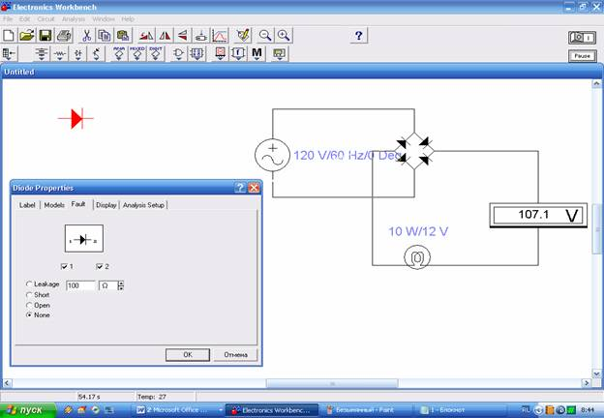
Малюнок 1. Використання програмного засобу Electronics Workbench під час пояснення нового матеріалу

Програма Electronics Workbench може використовуватись гуртківцями і під час практичних занять. Робота гуртківців полягає в наступному: студент обирає схему моделювання та дослідження. У головному вікні програми збирається принципова електрична схема пристрою та перевіряється її робота за допомогою кнопки імітації роботи схеми. При цьому гуртківець має змогу отримати усі вольт-амперні характеристики даної схеми та їх графічне зображення у вигляді малюнків, графіків, схем. Таке представлення інформації сприяє поліпшенню якості засвоєння знань завдяки наочності й моделюванню складних технічних понять.
Після цього починається дослідження опрацьованої схеми пристрою, за необхідності студент має змогу внести деякі корективи в принципову електричну схему. При використанні даної методики зростає розвиток творчих здібностей студентів, активізується робота обдарованих студентів, підвищується мотивація до навчання у гуртку, а також якість і успішність виконаної роботи.
Таким чином використання програмного засобу Electronics Workbench забезпечує належну наочність без використання радіоелектронних елементів, провідників, спеціальних установок яких майже немає (або вони застарілі), тобто вивчення електроніки та автоматики стає більш цікавим для гуртківця і більш продуктивним для керівника. Також частково знімається питання техніки безпеки з електричним струмом, так як гуртківці працюють з віртуальними схемами.
Особливої уваги заслуговує достатньо потужна комп’ютерно моделююча система VisSim. Ця система має широкі можливості та ряд переваг щодо дослідження й аналізу автоматичних ситем.
Використовуючи можливості пакета прикладних програм VisSim, обирають один із методів розв’язання математичної моделі з переліку тих, що записані у внутрішній пам’яті цього програмного продукту.
Математичне та функціональне моделювання широко застосовують для аналізу й синтезу систем автоматики [3]. Наявне комп’ютерне програмне забезпечення для реалізації моделюючих програм можна розділити на такі групи: математичного моделювання; моделювання структурних схем по передатних функціях; моделювання електронних схем; моделювання фізичних процесів, полів і т.п.
Програма VisSim призначена для побудови, дослідження й оптимізації різноманітних моделей технічних об’єктів і систем, у тому числі й систем керування, [3]. До її структури входить окремий модуль Simulink, який дозволяє забезпечити візуальне сприйняття середовища моделювання.

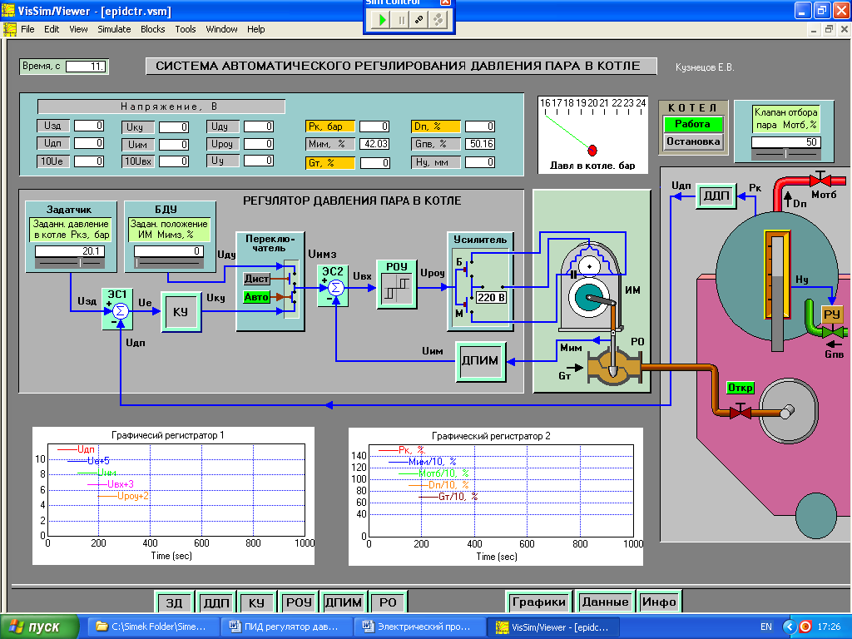

Малюнок 2 - . Використання програмного засобу VisSim під час пояснення нового матеріалу

У програмному середовищі VisSim проводиться автоматичне формування математичної моделі згідно з запропонованою користувачем структурою досліджуваної системи, її керуючих та технічних параметрів, а також характеру складових елементів досліджуваної системи та зв’язків між ними.
Вхідними даними для побудови моделі в VisSim є структурно
функціональна схема системи, процесу або об’єкта дослідження [4]. Кожен елемент цієї схеми описаний типовим диференційналгебраїчним рівнянням або операторною функцією.
Реальні системи й об’єкти складаються з окремих, пов’язаних і взаємодіючих один з одним елементів. Для всієї системи в цілому і для її окремих елементів можна вказати місце подачі збуджуючого сигналу, яке називають "входом", і місце прояву реакції системи на вхідний вплив, яке називають «виходом».
Модель досліджуваної системи у програмі VisSim формували з окремих елементів – блоків. Блок – це віртуальний аналог фізичного елемента реальної системи. Взаємодія між блоками відображається лініями зв’язку, які вказують напрямок передавання впливів (сигналів) від одного блоку до іншого.
Відомо, що застосування відносних одиниць спрощує математичний опис будь яких об’єктів, полегшує виконання порівняльних досліджень. Перехід до системи відносних одиниць здійснюється незалежно від форми математичного опису об’єкта.
Якщо основою моделі є структурна схема, то доцільно реалізовувати алгоритм для її переведення до системи відносних одиниць.
Враховуючи такі властивості програми VisSim та її окремого модуля Control можна рекомендувати в якості основного інструментарію “віртуальної” елабораторії придатного для моделювання та дослідження схем електроніки та автоматики.
Програмний продукт sPrint-Layout - дуже простій і зручний редактор для розводки і компонування односторонніх та двосторонніх друкарських плат.
Програмне забезпечення поставляється зі всіма функціями, необхідними для повного управління проектом. Надаючи користувачеві могутні можливості багатьох професійних програм, sPrint-Layout зберігає надзвичайно легкий і інтуїтивно зрозумілий інтерфейс(малюнок 3). Це дозволяє працювати швидко і без проблем навіть непідготовленому користувачеві.
Програма sPrint-Layout призначена для використання на персональних комп'ютерах типу IBM PC 486/Pentiumі і вище, що працюють під керуванням російськомовної (локалізованої) або коректно русифікованої версії операційних систем MS Windows 95/98/NT/ME/2000/XP.
Мінімально можлива конфігурація комп'ютера для установки й запуску системи може бути представлена аналогічною, як і для програмного засобу Electronics Workbench.
За допомогою графічного інтерфейсу, який представлений у sPrint-Layout, програмний засіб може використовуватись у якості унаочнення під час роз’яснення принципу розробки друкарської плати. При цьому відображаються усі правила розробки друкованих плат.

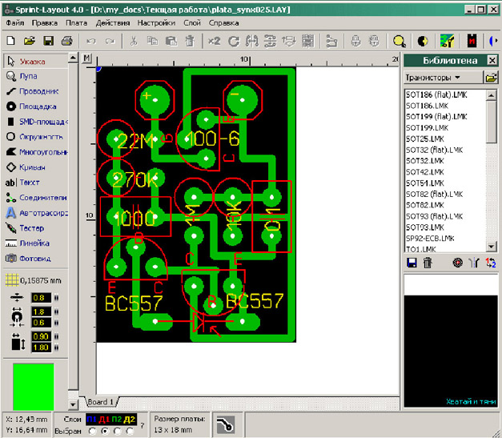

Малюнок 3 - Загальний вигляд вікна програми sPrint Layout

sPrint-Layout обладнаний наступними інструментами для створення друкованих плат: контактними п’ятачками, Smd-контактами, доріжками, зонами зафарбування, вставками тексту тощо. Для зручності на головному полі розташована координатна сітка, яка дозволяє швидко і ефективно розташовувати елементи друкованої плати. При цьому параметри координатної сітки і розміри елементів можуть бути задані стандартно або введені вручну. Також є додаткові можливості: маска для паяння, загальна шина (земля), тест проходження сигналу тощо.
Вбудована функція автотрасувальника допоможе новачку провести маршрут доріжки.
Фотовигляд - опція, що дозволяє подивитися на плату так, як ніби вона вже виготовлена. Це допоможе знаходити помилки на платі.
Розширювана бібліотека поставляється з багатим набором макросів компонентів, у тому числі і в SMD виконанні.
Друк пропонує широкі можливості налаштування (розведення, розташування компонентів, маска для паяння, вивід на папір / на плівку )
Є можливість створення Gerber- або Exellon- файлів, щоб надіслати інформацію професійним виробникам друкарських плат для їх виготовлення.
Великі можливості для особистісного розвитку надає використання мережі Інтернет у процесі гурткової роботи. Досвід показує, що в умовах інноваційної освітньої установи, що забезпечена відповідною матеріальною базою, застосування Інтернет/Інранет-технологій відкриває принципово нові можливості для пізнавальної і творчої самореалізації всіх суб'єктів освітнього процесу.
Саморозвитку викладачів, керівників різних гуртків сприяє самостійне освоєння роботи в Інтернет, використання інформації, розміщеної в ньому, під час занять і в позаурочній роботі.
Студенти з високим рівнем пізнавальної активності, використовуючи Інтернет, одержують розширений доступ до інформації, що їх зацікавила. Вони самостійно розшукують повідомлення про проведення конкурсів, олімпіад, форумів, тестування і т.д.
Робота в Інтернет дозволяє навчальному закладу і кожному учаснику освітнього процесу успішно включитися в єдиний освітній простір. Важливим виховним аспектом такої мережної діяльності є усвідомлення почуття відповідальності за свою роботу, адже результат її можуть оцінити мільйони користувачів мережі Інтернет.
Використання кібернетичного простору (cyberspace) у навчальних цілях є абсолютно новим напрямком загальної дидактики і приватної методики, тому що зміни, що відбуваються, торкаються всіх сторін навчального процесу, починаючи від вибору прийомів і стилю роботи, закінчуючи зміною вимог до рівня, тих, хто навчається.
Найбільш корисними послугами у роботі гуртка можуть бути: електронна пошта (наприклад для обміну інформацією і досвідом між гуртківцями різних міст), доступ до інформаційних ресурсів (для поповнення інформаційної бази), пошукові системи (для пошуку нової корисної інформації).
Сьогодні комп'ютери стали неодмінним атрибутом нашого життя, інформаційні технології створюють нові можливості отримання людиною знань.
Актуальність використання інформаційних технологій у роботі гуртка з електронного програмного моделювання обумовлена тим, що в комп'ютерних технологіях закладені невичерпні можливості для навчання студентів на якісно новому рівні. Вони надають широкі можливості для розвитку гуртківців і реалізації їх здібностей. Використання анімації, сучасного програмного забезпечення, можливостей мережі Інтернет значно підвищують зацікавленість студентів до гурткової роботи, уможливлюють створення складних електричних схем й моделювання складних електронних пристроїв.
На основі аналізу сучасного електронного програмного моделювання є використанням програми ElectronicsWorkbench та sPrintLayout, що забезпечують такі можливості:
- моделювання цифрових і аналогових електричних схем будь-якої складності;
- симуляцію та аналіз роботи електричних схем;
- моделювання електричних процесів тощо.
Установлено, що використання даних програм унаочнює процес побудови електричних схем і друкованих плат, розвиває просторове мислення гуртківців, підвищує інтерес до навчального матеріалу й самостійного оволодіння знаннями.
На основі аналізу можливостей Інтернет - ресурсів з’ясовано, що можливості Інтернет можна використовувати у гуртковій роботі .
Проведене дослідження, певна річ, не вичерпує усіх аспектів проблеми застосування інформаційних технологій під час проведення занять у гуртках.
Перспективними напрямками подальшого пошуку є такі: методи реалізації гурткової роботи з використанням сучасних інформаційних засобів, а також глибшого вивчення зв’язків технічної творчості з загальноосвітніми і спеціальними дисциплінами; дослідження психолого-педагогічних умов застосування ІТ під час занять у гуртках з електронного програмного моделювання; розроблення навчально-методичних рекомендацій з питань використання ІТ під час проведення занять гуртків електронного програмного моделювання; порівняльно-педагогічний аналіз досвіду, спрямованого на застосування ІТ під час роботи гуртків.

СПИСОК ВИКОРИСТАНИХ ДЖЕРЕЛ
1. Автоматизированные информационные технологии в экономике. Под.ред. Г.А.Титоренко. - М. Компьютер ЮНИТИ, 1998. - 336 с.
2. Андрєєв А.А., Барабанщиков А.В. Педагогічна модель комп'ютерної мережі // Педагогічна інформатика. - 1995 р. - № 2. - С. 75-78.
3. Андрєєв А.А., Меркулов В.П., Тараканов Г.В. Сучасні телекомунікаційні системи в освіті // Педагогічна інформатика, 1995 р. - № 1. - С. 55-63.
4. Андрєєв А.А. Телекомуникации в образовании. Публикация в сети ИНТЕРНЕТ на сервере Центра информатизации Минобразования ИНФОРМИКА. http:// www.informika.ru / windows / inftecn / intertecn / listint / html
5. Бердтис А. Структуры данных. - М.: Статистика, 1974, - 408 с.
6. Боэм Б.У. Инженерное программирование для проектирования программного обеспечения.-М.: Радио и связь, 1985. - 512с.
7. Брябрин В.М. Программное обеспечение персональных ЭВМ. - М.: Наука, 1988.
8. Вершинин О.В. Компьютер для менеджера. - М.: Высшая школа, 1990.
9. Вычислительные машины, системы и сети/ Под ред. А..П. Пятибратова. - М.: Финансы и статистика, 1991.
10.Гороль П.К., Грушко М.Л., Подоляк В.О, Шестопалюк О.В. Творчість юних умільців. Навч посібник. – Вінниця: Континент-прим, 2000. – 144с.
11.Гороль П.К., Грушко М.Л., Шестопалюк О.В. Масові заходи з технічної творчості учнів. – Вінниця: Континент-прим, 1999. – 144с
12. Гуревич Р.С. Теоретичні та методичні основи організації навчання у професійно-технічних закладах: Монографія/За ред. С.У. Гончаренка. – К.: Вища школа, 1998. - 229с.
13. Золотарев А.А. и др. Теория и методика систем интенсивного обучения. Т.1-4. - М.: МГТУ ГА, 1994.
14. Крівошєєв А.О. Розробка і використання комп'ютерних повчальних програм // Інформаційні технології - 1996 р., № 2, С. 14-17.
15. Компьютер и образование. М: АПН СССР, 1991. – 117с.
16. Кларк Майкл. Технологія освіти або педагогічна технологія?// Перспективи. 1982. - №3;
17. Коменський Я.А. Избр. пед. соч. М., 1955. - 238с.
18. Ланге П., Барон А. Мультимедіа як дзеркало майбутнього інформаційного суспільства // СЕРЕДОВИЩЕ, 1996 р. - № 5-6. - С.48-54.
19. Леднев В.С. Образование: суть, структура, перспективы. - М: ВШ, 1991 – 224с.
20. Педагогика. Под ред. С.П. Баранова, В.А Сластенина - М.: 1986. - 348с.
21. Программы для внешкольных учереждений и общеобразовательных школ./Под ред. В.А. Горского. – 1988. – 351с.
22. http://radionet.com.ru/
23. http://www.radio.ru/
24. http://www.radiokatalog.al.ru/

ДОДАТКИ

Додаток А

План заняття гуртка

Гурток: «Основ інформаційних технологій»
(курс «Основи електронного програмного моделювання»)

Тема: Основи моделювання логічних елементів електронних схем комп’ютерної техніки та автоматики у програмі Electronics Workbench.
Мета заняття:

Навчальна: Ознайомити гуртківців з основами моделювання

логічних елементів електронних схем комп’ютерної техніки та автоматики у програмі Electronics Workbench

Виховна: виховувати дисциплінованість,зібраність.

Розвиваюча: _виховувати творче відношення до роботи
Методичне та матеріально-технічне забезпечення:
Інструкція
ПК
Програмне забезпечення
Література:
1. Б.С. Гершунський „Основи електроніки і мікроелектроніки”
2. А.К. Криштафович, В.В. Трифонюк „Основи промислової електроніки”
3. Ю.П. Колонтаєвський, А.Т. Сосков „Промислова електроніка і мікросхемотехніка”

Хід заняття:
- Організаційна частина. (3хв.)
Перевірити явку гуртківців і готовність до заняття.
- Повторення раніше засвоєного матеріалу. (5хв.)
  - Які є логічні елементи?
  - 2. Які є основні логічні операції?
  - 3. Які основні характеристики логічних мікросхем?
- Доведення теми і постановка мети. (3хв.)

Тема: Основи моделювання логічних елементів електронних схем

комп’ютерної техніки та автоматики у програмі Electronics Workbench.

Мета: Ознайомити гуртківців з основами моделювання логічних елементів електронних схем комп’ютерної техніки та автоматики у програмі Electronics Workbench.
- Мотивація навчальної діяльності.
Логічні елементи – основа цифрової схемотехніки
- Повідомлення нового матеріалу. (10хв.)
Визначення і класифікація ЦІМС
Цифрові (логічні) інтегральні мікросхеми призначені для виконання логічних функцій, запам'ятовування інформації, їх використовують для побудови арифметичних і керуючих пристроїв ЕОМ. Виготовляють не окремі логічні схеми, а серії - ЛІС, в яких комбінують елементи І, АБО, НІ. По виду схемотехнічної реалізації основних логічних операцій і принципу побудови базових логічних елементів розрізняють слідуючі типи логічних інтегральних схем:
ТЛБЗ - транзисторна логіка з безпосереднім зв'язком міжокремими логічними елементами.
РТЛ - резистивно-транзисторна логіка
РЕТЛ - резистивно-ємнісна транзисторна логіка
ТТЛ - транзисторно-транзисторна логіка
МДНТЛ - транзисторна логіка на польових транзисторах.
Пристрої, що працюють виключно з цифровими сигналами, називаються цифровими пристроями.
Всі цифрові пристрої будуються з логічних мікросхем, кожна з яких (рис. 2) обов'язково має наступні виводи (або, як їх ще називають у просторіччі, "ніжки"):
• виводи живлення: загальний (або "земля") і напруги живлення (у більшості випадків - +5 В або +3,3 В), які на схемах зазвичай не показуються;
• виводи для вхідних сигналів (або "" входи "), наякі надходять зовнішні цифрові сигнали;
• виводи для вихідних сигналів (або "виходи"), на які видаються цифрові сигнали з самої мікросхеми.
Кожна мікросхема перетворює тим чи іншим способом послідовність вхідних сигналів в послідовність вихідних сигналів. Спосіб перетворення найчастіше описується або у вигляді таблиці (так званої таблиці істинності), або у вигляді тимчасових діаграм, тобто графіків залежності від часу всіх сигналів.
Всі цифрові мікросхеми працюють з логічними сигналами, які мають два дозволи рівні напруги. Один з цих рівнів називається рівнем логічної одиниці (або одиничним рівнем), а інший - рівнем логічного нуля (або нульовим рівнем). Найчастіше логічному нулю відповідає низький рівень напруги, а логічній одиниці - високий рівень. У цьому випадку говорять, що прийнята "позитивна логіка".
Однак при передачі сигналів на великі відстані і в системних шинах мікропроцесорних систем деколи використовують і зворотне подання, коли логічному нулю відповідає високий рівень напруги, а логічній одиниці - низький рівень. У цьому випадку говорять про "негативної логіці".
Іноді логічний нуль кодується позитивним рівнем напруги (струму), а логічна одиниця - негативним рівнем напруги (струму), або навпаки. Є й більш складні методи кодування логічних нулів та одиниць.Але ми в основному будемо говорити про позитивну логіці.
Довідкові дані на цифрові мікросхеми зазвичай містять великий набір параметрів, кожен з яких можна віднести до одного з трьох перерахованих рівнів подання, до однієї з трьох моделей.
Наприклад, таблиця істинності мікросхеми (для простих мікросхем) або опис алгоритму її роботи (для більш складних мікросхем) відноситься до першого, логічному рівню. Тому знати їх напам'ять кожному розробнику необхідно в будь-якому випадку.

- Поточний інструктаж. (50хв.)

1.Обхід робочих місць з метою:
а) вірності виконання трудових прийомів та дотримання ТБ;
б) організація та утримання робочих місць;
в) дотримання технічних вимог та послідовності виконання роботи;
г) контролю якості роботи

Самостійна робота студентів. Виконання гуртківцями індивідуальних завдань
1) Запустіть Electronics Workbench - Пуск;
2) Підготуйте новий файл для роботи. Для цього необхідно виконати такі операції з меню:
File/New і File/Saveas.
При виконанні операції Save as буде необхідно вказати ім'я файлу і каталог, у якому буде зберігатися схема. (Мої документи; Електроніка; гр. — .)
3) Розгляньте схему на рис. 1 і виконайте її моделювання.
4) Перенесіть необхідні елементи з заданої схеми на робочу область Electronics Workbench.
Для цього необхідно вибрати розділ на панелі інструментів у якому знаходиться потрібний вам елемент, потім перенести його на робочу область.
5 )З'єднайте контакти елементів і розташуйте елементи в робочій області для одержання необхідної вам схеми.
Для з'єднання двох контактів необхідно клацнути на один з контактів лівою кнопкою миші і, невідпускаючи клавішу, довести курсор до другого контакту.
У разі потреби можна додати додаткові вузли (розгалуження).
Натисканням на елементі правою кнопкою миші можна одержати швидкий доступ до найпростіших операцій над положенням елементу, таким як обертання (rotate), розворот (flip), копіювання/вирізання (copy/cut), вставка (paste).
6) Проставте необхідні номінали і властивості кожному елементу. Для цього потрібно двічі виконати подвійне натискування лівою кнопкою миші на зображенні елементу
Логічні елементи в Electronics WorkBench 5.12 представлені на панелі задач групою Logic Gates. Ця група має наступні базові логічні елементи:
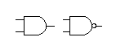
- логічні елементи “І”, “
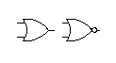
- логічні елементи “АБО”, “АБО-НІ”;
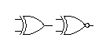
- логічні елементи “ВИКЛЮЧНЕ АБО” і “ВИКЛЮЧНЕ АБО-НІ”;
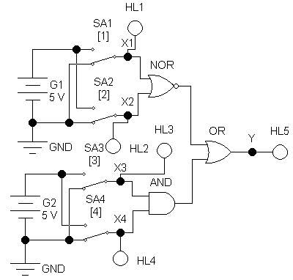

Рисунок 2 - Приклад схеми реалізації логічного виразу

7). Накреслену схему необхідно зібрати, використовуючи EWB.
Потім для цієї схеми необхідно скласти таблицю істинності (табл. 1) для всіх 16 можливих комбінацій значень логічних перемінних (x₁,x₂,x₃,x₄). Приклад схеми на EWB показаний на рис.1, а в табл. 2 показана таблиця істинності для виразу y = (x₁+x₂)+(x₃⋅x₄).
У схемі на рис.1. вимикачі SA1-SA4 служать для подання на входи логічних елементів сигналу 1 (верхнє положення вимикача, на Хі подано 5В, індикатор горить) або сигналу 0 (нижнє положення вимикача, на Хі подано 0В, індикатор не горить). Індикатор на виході логічного елемента OR служить для визначення стану вихідної змінної Y. Перебираючи всі можливі комбінації SA1-SA4 складається таблиця істинності. Схему на логічних елементах привести на рис.1,а (бланка звіту), а таблицю істинності представити в табл. 1 (бланка звіту).

Таблиця 1 – Варіанти логічних виразів
№ ПК | Логічна операція
1 | Y=X₁+(X₂+X₃)⋅X₄
2 | Y=X₁⋅X₂+(X₃+X₄)
3 | Y=X₁+X₂⋅(X₃+X₄)
4 | Y=X₁⋅X₂+X₃⋅X₄
5 | Y=(X₁+X₂)⋅X₃+X₄
6 | Y=(X₁+X₂) ⋅X₃+X₄
7 | Y=X₁⋅(X₂+X₃)+X₄

- Схему на елементах (EWB) 2І-НІ чи 2АБО-НІ (згідно варіанту), привести на рис. 1 (бланка звіту). Таблиця 2 - Таблиця істинності
Х₁ | 0 | 0 | 0 | 0 | 1 | 0 | 0 | 1 | 0 | 1 | 1 | 0 | 1 | 1 | 1 | 1
Х₂ | 0 | 0 | 0 | 1 | 0 | 0 | 1 | 1 | 1 | 1 | 0 | 1 | 0 | 1 | 0 | 1
Х₃ | 0 | 0 | 1 | 0 | 0 | 1 | 1 | 0 | 1 | 1 | 1 | 0 | 1 | 0 | 0 | 1
Х₄ | 0 | 1 | 0 | 0 | 0 | 1 | 0 | 0 | 1 | 0 | 0 | 1 | 1 | 1 | 1 | 1
Y | 1 | 1 | 1 | 0 | 0 | 1 | 0 | 0 | 1 | 0 | 0 | 0 | 1 | 0 | 0 | 1

Оформлення звіту
Накреслити схему реалізації заданої логічної функції на рис. 1 (бланка звіту) та заповніть табл. 1 (бланка звіту).
Відповісти письмово на питання:
- Наведіть формулу та таблицю істинності функції “І-НІ”.
- Наведіть формулу та таблицю істинності функції “АБО-НІ”.
- Накресліть схему реалізації функцій “НІ” чи “АБО” на елементах “2І-НІ”.

Зміст звіту:

- Тема і мета лабораторної роботи.
- Зміст і послідовність виконаних завдань.
- Лабораторні дані досліджуваної схеми.
- Варіант логічного виразу;
- Накреслити схему реалізації заданої логічної функції;
- Таблиця1 результатів досліджень.
6. Відповіді на запитання
5.Висновки по роботі.
8. Заключний інструктаж.( 20хв.)
а) контроль засвоєння матеріалу;
б) зробити висновки про досягнення мети заняття всією групою та окремими гуртківцями ;
в) відмітити гуртківців, які досягли кращих результатів при виконанні творчих завдань;
г) розібрати помилки гуртківців та пояснити шляхи їх усунення;
д) Методичні вказівки з виконання та оформлення звітів з виконання роботи;
Оформити звіт, та дати відповіді на запитання домашньої роботи
е) прибирання робочих місць та лабораторії, здача обладнання. (20хв.)

Після виконання роботи гуртківець повинен:
Знати:
1.Що називаєься цифровою ІМС, де використовується ?
2. Як розрізняють види цифрових ІМС по виду схемотехнічної реалізації основних логічних операцій і принципу побудови базових логічних елементів;
3. З якими цифровими сигналами можуть працювати цифрові (логічні
ІМС)?
Вміти:
1.Збирати електричну схему для зняття досліджень цирових ІМС;
2.Накреслити схему реалізації заданої логічної функції.
3. Навести таблицю істинності заданої
4.Користуватись довідковою літературою.

Додаток Б

Інструкція для самостійної роботи

Тема. Дослідження напівпровідникових діодів за допомогою програмного комплексу Electronics Workbench.

Мета роботи: вивчення принципу дії та основних властивостей напівпровідникових діодів; дослідження їх вольтамперних характеристик, ознайомлення з основними параметрами та використанням.

Теоретичні відомості
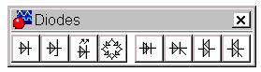
Розділ “Diodes” програмного комплексу Electronics Workbench. (рис.1) містить напівпровідникові діоди, стабілітрони, світлодіоди, тиристори або диністори, симетричний диністор або діак, симетричний триністор або тріак, випрямний міст.

Рисунок .1 Зовнішній вигляд меню Diodes

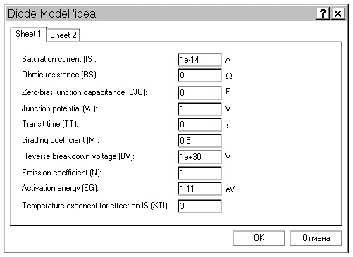
Розглянемо властивості діода, які задаються користувачем, для цього потрібно натиснути два рази лівою кнопкою мишки на діоді та в діалоговому вікні “DiodeProperties” вибрати потрібний діод на закладці “Models”.

Рисунок 2 - Зовнішній вигляд меню для встановлення параметрів діода

Якщо потрібно змінити параметри то натисніть кнопку “Edit”. У діалоговому вікні, яке складається із двох однакових на зовнішній вигляд закладок ( перша із них показана на рис.2, друга показана на рис.3), задати такі параметри діода:
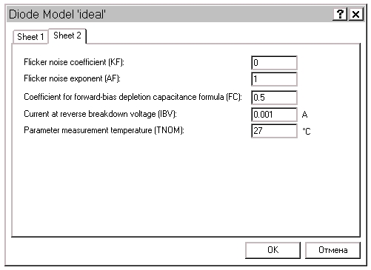

Рисунок .3 - Зовнішній вигляд меню для встановлення додаткових параметрів діода
IS – зворотний струм діода, А;
RS – обємний опір, Ом;
CJO - бар’єрна ємность p-n переходу при нульовій напрузі, Ф;
VJ – контактна різниця потенціалів, В;
TT – час переносу заряда, с;
M – конструктивний параметр p-n переходу;
BV – напруга пробою, В; для стабілітронівзамість цього параметра використовується параметр VZT – напруга стабілізації;
N – коефіцієнт інжекції;
EG – ширина забороненої зони, еВ;
XTI – температурний коефіцієнт струму насичення;
KF – коефіцієнт флікер-шуму;
AF – показник степеня в формулі для флікер-шуму;
FC – коефіцієнт нелінійності бар’єрної ємності прямозміщеного переходу;
ІBV –початковий струм пробою при напрузі BV, А; для стабілітронів замість цього параметру використовується параметр ІZT – початковий струм стабілізації;
TNOM – температура діода, °С.
Дослідження прямої гілки ВАХ діода може бути проведено за допомогою схеми рис. 4.
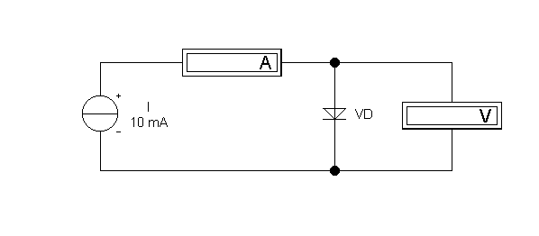
Рисунок 4 - Дослідження прямої гілки ВАХ діода

Вона складається із джерела струму І, амперметра А, досліджуваного діода VD і вольтметра V для вимірювання напруги на діоді.
Для дослідження зворотної гілки ВАХ діода використовується схема на рис. 5.
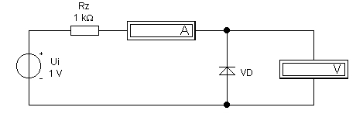

Рисунок .5 - Дослідження зворотної гілки ВАХ діода

В ній замість джерела струму використовується U_{i} із запобіжним резистором R_{z} для обмеження струму через діод в разі його пробою.

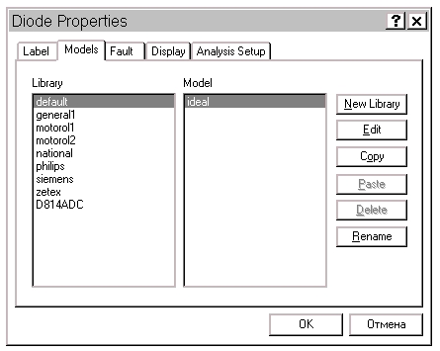
Рисунок .6 – Вибір типу діода
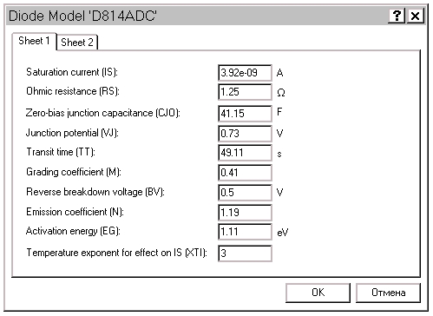
Рисунок 7 – Визначення параметрів діодів

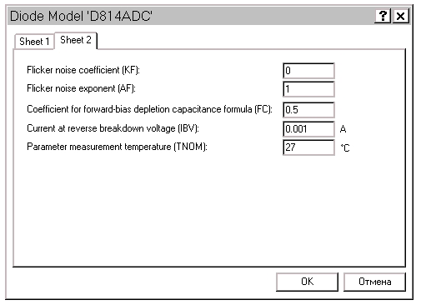
Рисунок 8– Додаткові параметри діода

Порядок виконання роботи

1.Запустіть Electronics Workbench - Пуск; .

2. Підготуйте новий файл для роботи. Для цього необхідно виконати такі операції з меню:
File/New і File/Save as.
При виконанні операції Save as буде необхідно вказати ім'я файлу і каталог, у якому буде зберігатися схема. (Мої документи; Електроніка; гр. — .)

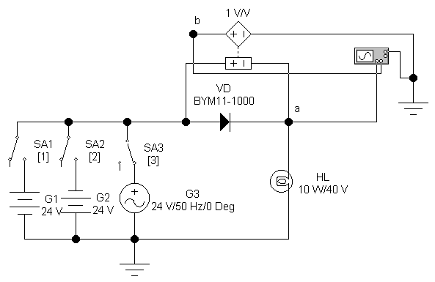
Рисунок 9. - Схема дослідження напівпровідникових діодів

3. Розгляньте схему на рис. 9 і виконайте її моделювання.
4.Перенесіть необхідні елементи з заданої схеми на робочу область Electronics Workbench.
Для цього необхідно вибрати розділ на панелі інструментів у якому знаходиться потрібний вам елемент, потім перенести його на робочу область.
5. З'єднайте контакти елементів і розташуйте елементи в робочій області для одержання необхідної вам схеми.
Для з'єднання двох контактів необхідно клацнути на один з контактів лівою кнопкою миші і, невідпускаючи клавішу, довести курсор до другого контакту.
У разі потреби можна додати додаткові вузли (розгалуження).
Натисканням на елементі правою кнопкою миші можна одержати швидкий доступ до найпростіших операцій над положенням елементу, таким як обертання (rotate), розворот (flip), копіювання/вирізання (copy/cut), вставка (paste).
6.Проставте необхідні номінали і властивості кожному елементу. Для цього потрібно двічі виконати подвійне натискування лівою кнопкою миші на зображенні елементу.
Для можливості одночасного контролю миттєвого значення напруги u_{VD} та u_{H}усхему додано джерело напруги, що керується напругою (воно використано у якості давача напруги u_{VD}), оскільки діод не має з’єднання з спільною точкою схеми.
7. Канал «А» осцилографа приєднуємо до точки «а», а канал «В» до точки «b» схеми. Для зручності спостереження, відповідні провідники пофарбувати у різні кольори:
- Підведіть курсор миші до провідника, натисніть ліву клавішу миші;
- З’явиться підменю;
- Зайдітьвопцію Write Properties;
- натисніть Set Node Color тавиберітьнеобхіднийколірпровідника.
8. Дослідження роботи діоду при прямому вмиканні.
Для цього
- ввімкнути перемикач SA1(клавіша F9);
- натиснути перемикач у правому верхньому куту схеми;
- По проходженню 2-3 сек (контролюємо час у нижньому лівому куту) натискаємо кнопку «Pause»;
- Режим роботи діоду контролюється згідно стану лампи HL;
- Зробити оцінку стану лампи;
- Результати спостережень занести в табл.1;
- Вимкнути SA1.
9 Дослідження роботи діоду при зворотньому вмиканні.
Для цього:
ввімкнути перемикач SA2 схеми.(F9);
- натиснути перемикач у правому верхньому куту схеми;
- По проходженню 2-3 сек (контролюємо час у нижньому лівому куту) натискаємо кнопку «Pause»;
- Режим роботи діоду контролюється згідно стану лампи HL;
- Зробити оцінку стану лампи;
- Результати спостережень занести в табл.1;
- Вимкнути SA1.
10.Дослідження роботи діоду при вмиканні його до змінного струму.
Для цього ввімкнути перемикач SA3.
- натиснути перемикач у правому верхньому куту схеми;
- По проходженню 2-3 сек (контролюємо час у нижньому лівому куту) натискаємо кнопку «Pause»;
- Режим роботи діоду контролюється згідно стану лампи HL;
- Зробити оцінку стану лампи;
- Результати спостережень занести в табл.1;
- Вимкнути SA1.
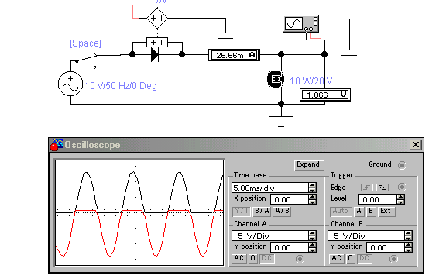
11.На рис.2 звіту зафіксувати осцилограми напруги на лампі u_{H} і на діоді u_{VD} (відповідно канал “А” та канал «В»)

Рис.10. Схема підключення осцилографа і осцилограми роботи схеми
На осцилограмі рис.2 (бланку звіту) визначити максимальне значення зворотної напруги діоду.
Звіт про роботу повинен включати:
1.Тема роботи
2.Мета роботи
3. Зміст і послідовність виконання завдань
2.Електричну схему досліджень
3.Таблицю результатів досліджень
4.Осцилограму змінного сигналу
5 Відповіді на запитання.
Контрольні запитання
- Як побудований напівпровідниковий діод?
- Які типи p-n переходів Ви знаєте ?
- Перерахуйте складові ємності p-n переходу?
- Назвіть і коротко охарактеризуйте типи напівпровідникових діодів?

Прибирання робочих місць.

Звіт (Зразок)

З виконання роботи на тему: Дослідження напівпровідникових діодів

Група | П.І.Б. студента | Дата | Підпис викладача

1.Тема роботи
2.Мета роботи
3. Зміст і послідовність виконання завдань
2.Електрична схема досліджень
Рис.1 Принципова схема кола, що досліджується

3.Таблиця результатів досліджень
Вмикання | Пряме | Зворотнє | Змінний струм
Оцінка стану HL
Стан діода


4.Осцилограма змінного сигналу ( зобразити)
а)
б)
в)

Рис.2. Осцилограми напруги для схеми рис.1.
а– Осцилограма напруги на навантаженні ( т. а);
б–Осцилограма напруги на діоді(т. б);
в–Осцилограма напруги на генераторі змінної напруги

5. Відповіді на запитання.

